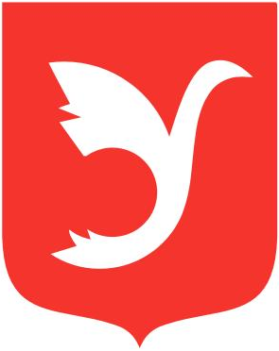

Санкт-Петербург

Муниципальное образование муниципальный округ Ульянка

Местная Администрация
198261, Россия, Санкт-Петербург, улица Генерала Симоняка, дом 9,
телефон/факс: +7 (812) 759-15-15, http://www.mo-ulyanka.ru

П О С Т А Н О В Л Е Н И Е

17 июня 2021 года № 17

Об отмене некоторых постановлений
Местной Администрации МО Ульянка

Рассмотрев протест от 31.05.2021 № 148–03–01/2021, принесенный заместителем прокурора Кировского района Санкт-Петербурга И.А. Данилиным, руководствуясь частью 6 статьи 43, абзацем первым части 1 статьи 48 Федерального закона от 6 октября 2003 года № 131-ФЗ «Об общих принципах организации местного самоуправления в Российской Федерации», Местная Администрация МО Ульянка постановляет:

1. Постановление Местной Администрации МО Ульянка от 4 сентября 2014 года № 40 «Об утверждении Административных регламентов» отменить.
2. Постановление Местной Администрации МО Ульянка от 6 августа 2015 года № 56 «О внесении дополнения в Административные регламенты» отменить.
3. Постановление Местной Администрации МО Ульянка от 31 марта 2016 года № 33 «О внесении изменения в Постановление № 40 от 04.09.2014 Местной администрации МО Ульянка «Об утверждении Административных регламентов» отменить.
4. Постановление Местной Администрации МО Ульянка от 29 ноября 2018 года № 84 «О внесении изменений в Постановление № 40 от 04.09.2014 Местной Администрации МО МО Ульянка «Об утверждении административных регламентов» отменить.

Глава Местной Администрации
МО Ульянка С.А. Русинович

